LAPORAN MODUL 6
STATISTIK INDUKTIF



Disusun oleh :
Nama : Qaedi Nahri
Jurusan : Sistem Informasi
NIM : 175610119

SEKOLAH TINGGI MANAJEMEN INFORMATIKA DAN KOMPUTER
AKAKOM
YOGYAKARTA
2019/2020

MODUL 6
UJI HIPOTESIS PROPORSI
PRAKTIK
- Pengukuran Pabrik gelas “Kawung” mengklaim bahwa lebih dari 95% gelas yang diproduksinya berkualitas baik. Sebuah penelitian dari 200 sampel gelas memperlihatkan adanya gelas yang cacat sebanyak 18 buah. Apakah anda menerima pernyataan pabrik tersebut? Uji dengan taraf signifikasi 5% !
Jawab :
p = 0.95
n = 200
x = 182
Syntax :
prop.test(182,200,0.95,c("greater"))
Output :
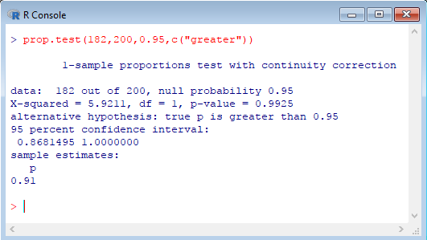
Uji Hipotesis :
      - Merumuskan Hipotesis
H0 : p ≤ 0.95 (gelas yang diproduksi pabrik “Kawung” kurang dari sama dengan 95% yang berkualitas baik)
H1 : p > 0.95 (gelas yang diproduksi pabrik “Kawung” lebih dari 95% yang berkualitas baik)
- Menentukan tingkat signifikansi α = 0.05
- Statistik Penguji p-value = 0.9925
- Daerah kritis : daerah dimana H0 ditolak H1 diterima H0 ditolak jika p_value < α
- Kesimpulan p-value = 0.9925 > 0.05 maka H0 tidak ditolak jadi gelas yang diproduksi pabrik “Kawung” kurang dari sama dengan 95% yang berkualitas baik. Dengan kata lain gelas yang diproduksi pabrik “Kawung” tidak lebih dari 95% yang berkualitas baik sehingga pernyataan pabrik tersebut tidak dapat diterima.

- Bagian akademik ingin mengetahui perbandingan antara mahasiswa tahun kedua dan mahasiswa tahun ketiga yang bekerja sebagai programmer di luar tugas kuliah. Dari 150 mahasiswa tahun kedua dan 120 mahasiswa tahun ketiga yang berhasil diwawancarai, diketahui ada 30 mahasiswa tahun kedua dan 63 mahasiswa tahun ketiga yang bekerja sebagai programmer di luar tugas kuliah. Jika alpa = 5%, tentukan apakah ada perbedaan proporsi mahasiswa yang bekerja sebagai programmer di luar tugas kuliah antara mahasiswa tahun kedua dan ketiga?
Jawab :
n1 = jumlah mahasiswa tahun kedua = 150
n2 = jumlah mahasiswa tahun ketiga = 120
x1 = jumlah mahasiswa tahun kedua yang bekerja sebagai programmer = 30
x2 = jumlah mahasiswa tahun ketiga yang bekerja sebagai programmer = 63
α =5%
Syntax :
x.total=c(30,63)
n.total=c(150,120)
prop.test(x.total,n.total,alternative="two.sided",conf.level=0.95)
Output :
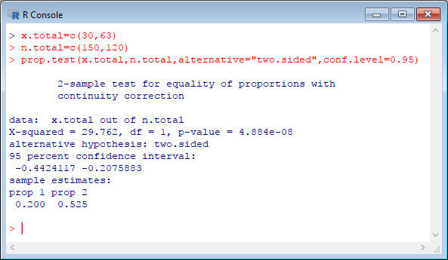
Uji Hipotesis :
- Merumuskan Hipotesis
H0 : p1 = p2 (tidak ada perbedaan proporsi mahasiswa yang bekerja sebagai programmer di luar tugas kuliah antara mahasiswa tahun kedua dan ketiga)
H1 : p1 ≠ p2 (ada perbedaan proporsi mahasiswa yang bekerja sebagai programmer di luar tugas kuliah antara mahasiswa tahun kedua dan ketiga)
- Menentukan tingkat signifikansi α = 0.05
- Statistik Penguji p-value = 4.884e-08 = 4.884 x 10-8
- Daerah kritis : daerah dimana H0 ditolak H1 diterima H0 ditolak jika p_value < α
- Kesimpulan p-value = 4.884 x 10-8 < 0.05 maka H0 ditolak jadi ada perbedaan proporsi mahasiswa yang bekerja sebagai programmer di luar tugas kuliah antara mahasiswa tahun kedua dan ketiga.

LATIHAN
- Seorang mahasiswa yang sedang menyelesaikan Tugas Akhir melakukan sebuah penelitian tentang efektivitas sistem yang dibuatnya. Jika lebih dari 90% pengguna menganggap bahwa sistemnya mudah dipelajari dan sesuai kebutuhan maka mahasiswa ini jadi menerapkan sistemnya tersebut di instansi terkait. Mahasiswa ini menggunakan alpa dan beta testing dan meminta beberapa orang untuk mencoba sistem dan meminta testimoni sistem pada respondennya. Dari 110 responden yang diminta untuk mencoba sistemnya, 85 orang menganggap bahwa sistemnya mudah dipelajari dan sesuai dengan kebutuhan pengguna. Dari keterangan di atas, apakah mahasiswa ini jadi menerapkan sistemnya di instansi yang membutuhkan? Gunakan α = 5%!
Jawab :
p = 0.9
n = 110
x = 85
α =5%
Syntax :
prop.test(85,110,0.9,c("greater"))
Output :
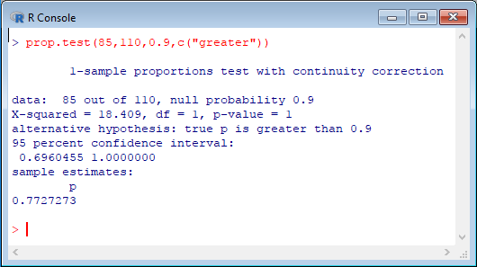
Uji Hipotesis : Terlampir
      - Merumuskan Hipotesis
H0 : p ≤ 0.9 (kurang dari 90% pengguna menganggap sistemnya mudah)
H1 : p > 0.9 (lebih dari 90% pengguna menganggap sistemnya mudah)
      - Menentukan tingkat signifikansi α = 0.05
      - Statistik Penguji p-value = 1
      - Daerah kritis : daerah dimana H0 ditolak H1 diterima H0 ditolak jika p_value < α
      - Kesimpulan p-value = 1 > 0.05 maka H0 tidak ditolak jadi pengguna yang menganggap sistem mudah kurang dari sama dengan 90%. Dengan kata lain pengguna yang menganggap sistem mudah dipelajari dan sesuai kebutuhan kurang dari sama dengan 90% sehingga sistem belum dapat diterapkan di instansi terkait.

- Sebuah lembaga survei ingin mengetahui berapa perbandingan antara dosen laki-laki dan perempuan yang mempunyai pekerjaan lain di luar kampus di sebuah Universitas. Dari 670 dosen pria dan 560 dosen wanita yang berhasil diwawancarai diketahui ada 410 dosen laki-laki dan 277 dosen wanita yang mempunyai pekerjaan di luar kampus. Jika alpa = 10%, tentukan apakah ada perbedaan proporsi dosen yang mempunyai pekerjaan lain di luar kampus!
Jawab :
n1 = jumlah dosen pria = 670
n2 = jumlah dosen wanita = 560
x1 = jumlah dosen pria punya pekerjaan lain = 410
x2 = jumlah dosen wanita punya pekerjaan lain = 277
α =10%
Syntax :
x.total=c(410,277)
n.total=c(670,560)
prop.test(x.total,n.total,alternative="two.sided",conf.level=0.95)
Output :
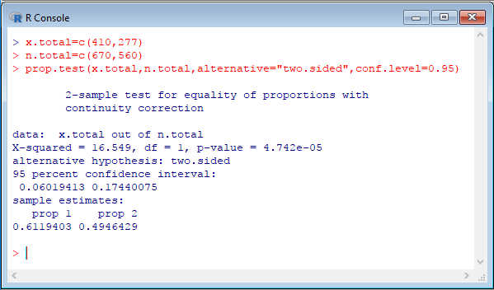
Uji Hipotesis : Terlampir
- Merumuskan Hipotesis
H0 : p1 = p2 (tidak ada perbedaan proporsi dosen laki-laki dan perempuan yang mempunyai pekerjaan lain)
H1 : p1 ≠ p2 (ada perbedaan proporsi dosen laki-laki dan perempuan yang mempunyai pekerjaan lain)
- Menentukan tingkat signifikansi α = 0.1
- Statistik Penguji p-value = 4.742e-05 = 4.742 x 10-5
- Daerah kritis : daerah dimana H0 ditolak H1 diterima H0 ditolak jika p_value < α
- Kesimpulan p-value = 4.742 x 10-5 < 0.1 maka H0 ditolak jadi ada perbedaan proporsi dosen laki-laki dan perempuan yang mempunyai pekerjaan lain diluar kampus.

TUGAS
- Siti membuat jus mangga buatan sendiri untuk dijual. Petugas perpustakaan menyatakan bahwa banyak pengunjung perpustakaan menyukai jus manga buatan Siti. Siti akan menambah jumlah produksi jika pengunjung yang menyukai jus mangganya berjumlah lebih dari 80%. Siti pun membuat kuisioner dengan bertanya ke 50 pengunjung perpustakaan selama seminggu, hasilnya 38 pengunjung menyukai jus mangga buatan Siti. Dari keterangan di atas, apakah Siti jadi menambah jumlah produksi jus mangga buatannya? Gunakan α = 5%!
Jawab :
p = 0.8
n = 50
x = 38
α = 5%
Syntax :
prop.test(38,50,0.8,c("greater"))
Output :
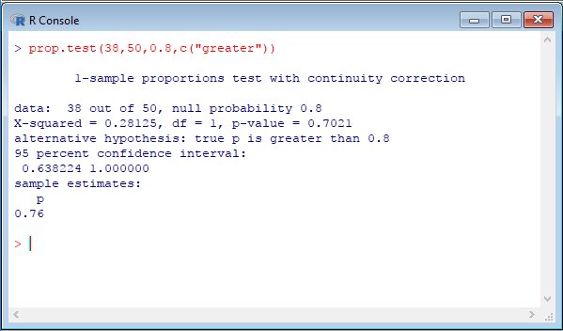
Uji Hipotesis : Terlampir
- Merumuskan Hipotesis
H0 : p ≤ 0.8 (kurang sama dengan dari dari 80% pengunjung perpustakaan menyukai jus mangga Siti)
H1 : p > 0.8 (lebih dari 80% pengunjung perpustakaan menyukai jus mangga Siti)
- Menentukan tingkat signifikansi α = 0.05
- Statistik Penguji p-value = 0.7021
- Daerah kritis : daerah dimana H0 ditolak H1 diterima H0 ditolak jika p_value < α
- Kesimpulan p-value = 0.7021 > 0.05 maka H0 tidak ditolak jadi pengunjung perpustakaan yang menyukai jus mangga Siti kurang dari sama dengan 80%. Dengan kata lain pengunjung perpustakaan yang menyukai jus mangga buatan Siti kurang dari sama dengan 80% sehingga Siti belum perlu menambah jumlah produksi.

- Sebuah agen penjualan notebook ingin melihat jenis merk notebook mana yang lebih handal antara X dan Y. Untuk tujuan tersebut agen menghubungi 500 pembeli notebook merk X dan 600 pembeli notebook merk Y yang usia notebook-nya kurang dari 2 tahun. Setiap pembeli diberikan pertanyaan apakah mereka pernah melakukan servis berat notebook-nya selama 1 tahun terakhir. Hasilnya 90 pembeli merk X dan 65 pembeli merk Y pernah melakukan servis berat notebook-nya. Apakah ada perbedaan kehandalan notebook merk X dan Y? (gunakan alpha = 0.05)!
Jawab :
n1 = jumlah pembeli merk X = 500
n2 = jumlah pembeli merk Y = 600
x1 = jumlah pembeli merk X servis = 90
x2 = jumlah pembeli merk Y servis = 65
α = 5%
Syntax :
x.total=c(90,65)
n.total=c(500,600)
prop.test(x.total,n.total,alternative="two.sided",conf.level=0.95)
Output :
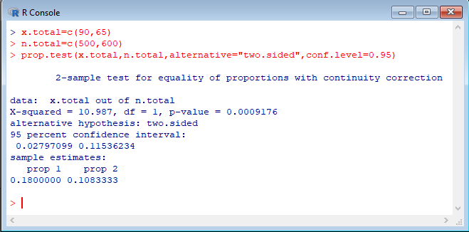
Uji Hipotesis : Terlampir
- Merumuskan Hipotesis
H0 : p1 = p2 (tidak ada perbedaan kehandalan notebook merk X dan Y)
H1 : p1 ≠ p2 (ada perbedaan kehandalan notebook merk X dan Y)
- Menentukan tingkat signifikansi α = 0.05
- Statistik Penguji p-value = 0.0009176
- Daerah kritis : daerah dimana H0 ditolak H1 diterima H0 ditolak jika p_value < α
- Kesimpulan p-value = 0.0009176 < 0.05 maka H0 ditolak jadi ada perbedaan kehandalan antara notebook merk X dan merk Y.

